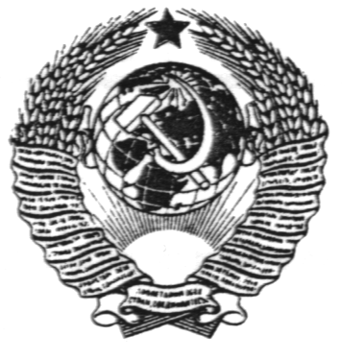
ГОСУДАРСТВЕННЫЙ СТАНДАРТ СОЮЗА ССР
СВАРКА ПОД ФЛЮСОМ.
СОЕДИНЕНИЯ СВАРНЫЕ
ОСНОВНЫЕ ТИПЫ, КОНСТРУКТИВНЫЕ ЭЛЕМЕНТЫ И РАЗМЕРЫ
ГОСТ 8713-79

ИЗДАТЕЛЬСТВО СТАНДАРТОВ
Москва

ГОСУДАРСТВЕННЫЙ СТАНДАРТ СОЮЗА ССР
СВАРКА ПОД ФЛЮСОМ.  СОЕДИНЕНИЯ СВАРНЫЕ  Основные типы, конструктивные элементы и размеры  Flux welding. Welded joints. Maih types design  elements and dimensions | ГОСТ  8713-79
Дата введения 01.01.81
1. Настоящий стандарт распространяется на соединения из сталей, а также сплавов на железоникелевой и никелевой основах, выполняемых сваркой под флюсом, и устанавливает основные типы, конструктивные элементы и размеры сварных соединений.
Стандарт не распространяется на сварные соединения стальных трубопроводов по ГОСТ 16037-80.
2. В стандарте приняты следующие обозначения способов сварки под флюсом:
АФ - автоматическая на весу;
АФф - автоматическая на флюсовой подушке;
АФм - автоматическая на флюсомедной подкладке;
АФо - автоматическая на остающейся подкладке;
АФп - автоматическая на медном ползуне;
АФш - автоматическая с предварительным наложением подварочного шва;
АФк - автоматическая с предварительной подваркой корня шва;
МФ - механизированная на весу;
МФо - механизированная на остающейся подкладке;
МФш -механизированная с предварительным наложением подварочного шва;
МФк - механизированная с предварительной подваркой корня шва.
(Измененная редакция, Изм. № 2).
3. Основные типы сварных соединений приведены в табл. 1, сечения предварительно наложенных подварочных швов условно зачернены.
Таблица 1
Тип соединения | Форма подготовленных кромок | Характер сварного шва | Форма поперечного сечения |  | Способ сварки | Толщина свариваемых деталей, мм | Условное обозначение сварного соединения
Тип соединения | Форма подготовленных кромок | Характер сварного шва | подготовленных кромок | сварного шва | Способ сварки | Толщина свариваемых деталей, мм | Условное обозначение сварного соединения
Стыковое | С отбортовкой кромок | Односторонний | 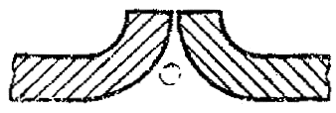 | 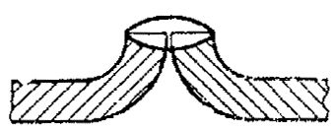 | АФ; МФ | 1,5-3,0 | C1
Стыковое | С отбортовкой кромок | Односторонний | 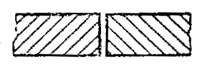 | 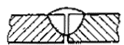 | АФ; МФ | 2,0-12,0 | C47
Стыковое | Вез скоса кромок
Стыковое | Вез скоса кромок | Односторонний | 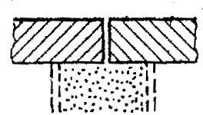 | 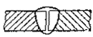 | АФф | 2,0 10,0 | C4
Стыковое | Вез скоса кромок | Односторонний | 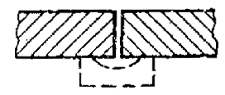 |  | АФм | 3,0-12,0 | C4
Стыковое | Вез скоса кромок | Односторонний | 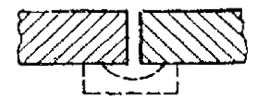 |  | АФп | 5,0-20,0 | C4
Стыковое | Без скоса кромок | Односторонний | 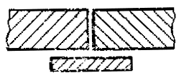 | 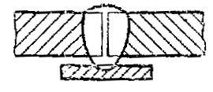 | АФо; МФо | 2,0-12,0 | С5
Стыковое | Без скоса кромок | Двусторонний | 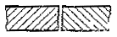 | 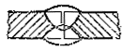 | АФ; МФ | 2,0-20,0 | С7
 |  |  |  | 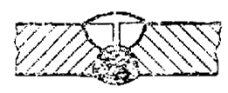 | АФш; МФш | 2,0-12,0 | С7
Стыковое | Без скоса кромок | Двусторонний | 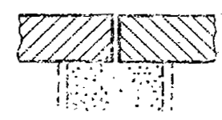 | 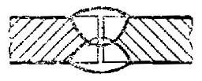 | АФф | 2,0-32,0 | С29
Стыковое | Без скоса кромок с последующей строжкой | Двусторонний |  | 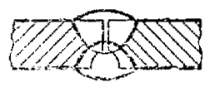 | АФф | 16,0-32,0 | С3О
Стыковое | Со скосом одной кромки | Односторонний | 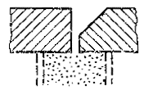 | 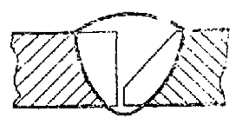 | АФф | 8,0 20,0 | С9
Стыковое | Со скосом одной кромки | Односторонний | 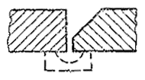 |  | АФм | 8,0 20,0 | С9
Стыковое | Со скосом одной кромки | Односторонний | 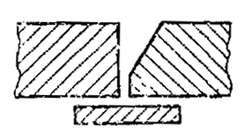 | 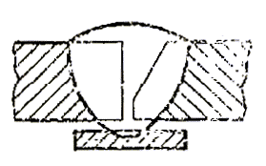 | АФо; МФо | 8,0-30,0 | С10
Стыковое | Со скосом одной кромки | Односторонний замковый | 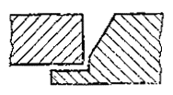 | 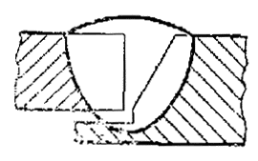 | АФо | 8,0-30,0 | С11
Стыковое | Со скосом одной кромки | Двусторонний | 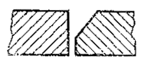 | 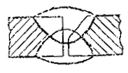 | АФ | 14,0-20,0 | С12
Стыковое | С криволинейным скосом одной кромки | Односторонний | 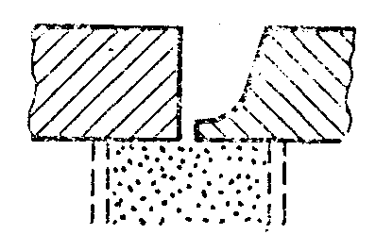 | 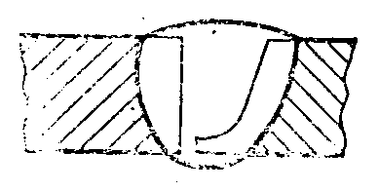 | АФф | 16,0-50,0 | С31
Стыковое | С ломанным скосом одной кромки | Односторонний | 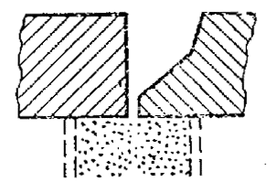 | 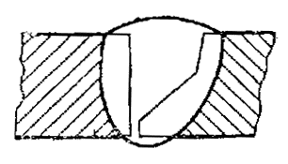 | АФф | 16,0-50,0 | C32
Стыковое | С двумя симметричными скосами одной кромки | Двусторонний | 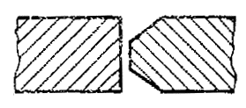 | 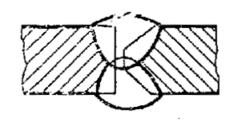 | АФ | 20,0-30,0 | C15
Стыковое | Со скосом кромок | Односторонний | 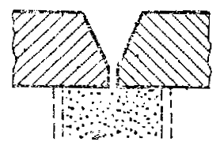 | 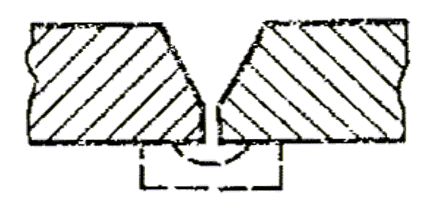 | АФф | 8,0-24,0 | C18
Стыковое | Со скосом кромок | Односторонний | 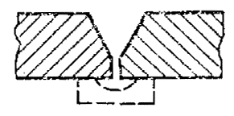 |  | АФм | 12,0-30,0 | C18
Стыковое | Со скосом кромок | Односторонний | 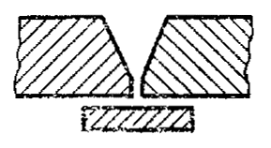 | 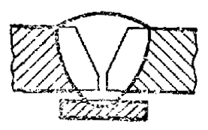 | АФо; МФо | 8,0-30,0 | C19
Стыковое | Со скосом кромок | Односторонний замковый | 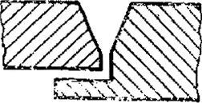 | 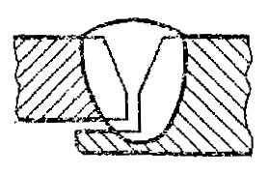 | АФо | 8,0-30,0 | C20
Стыковое | Со скосом кромок | Двусторонний | 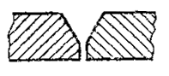 | 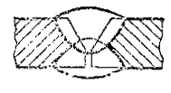 | АФ; МФ | 14,0-30,0 | C21
Стыковое | Со скосом кромок | Двусторонний | 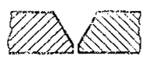 | 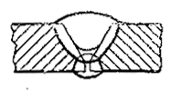 | АФк;  МФк | 14,0-30,0 | C21
Стыковое | Со скосом кромок | Двусторонний | 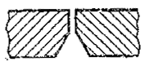 | 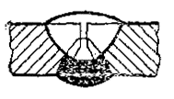 | АФш; МФш | 5,0-14,0 | C21
Стыковое | Со скосом кромок | Двусторонний | 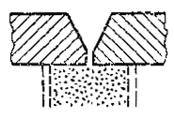 | 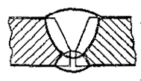 | АФф | 14,0-30,0 | С33
Стыковое | С криволинейным скосом кромок | Односторонний | 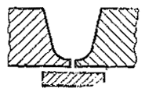 | 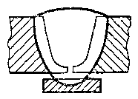 | АФо | 16,0-60,0 | С34
Стыковое | С криволинейным скосом кромок | Односторонний замковый | 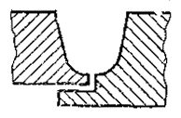 | 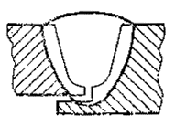 | АФо | 16,0-50,0 | С35
Стыковое | С криволинейным скосом кромок | Двусторонний | 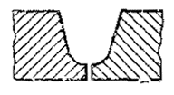 | 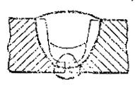 | АФк | 24,0-160,0 | С23
Стыковое | С ломанным скосом кромок | Односторонний | 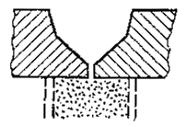 | 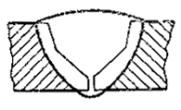 | АФф | 20,0-60,0 | С36
Стыковое | С ломанным скосом кромок | Односторонний замковый | 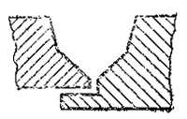 | 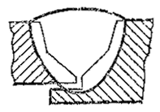 | АФо | 16,0-60,0 | С37
Стыковое | С двумя симметричными скосами кромок | Двусторонний | 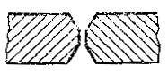 | 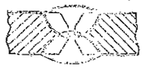 | АФ; МФ | 18,0-60,0 | С25
Стыковое | С двумя симметричными скосами кромок | Двусторонний | 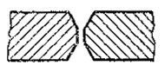 | 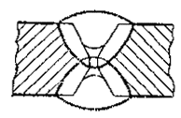 | АФк | 24,0-60,0 | С25
Стыковое | С двумя симметричными скосами кромок | Двусторонний | 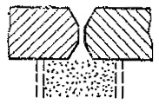 | 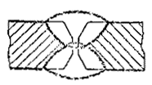 | АФф | 18,0-60,0 | С38
Стыковое | С двумя несимметричными скосами кромок | Двусторонний | 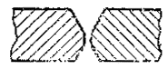 | 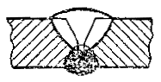 | АФш; МФш | 16,0-60,0 | С39
Стыковое | С двумя симметричными криволинейными скосами кромок | Двусторонний | 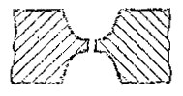 | 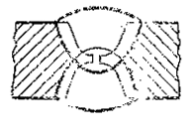 | АФ | 50,0-160,0 | С26
Стыковое | С двумя несимметричными скосами кромок | Двусторонний | 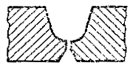 | 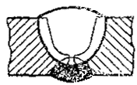 | АФш | 24,0-130,0 | С40
Стыковое | С двумя несимметричными скосами кромок | Двусторонний | 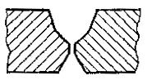 | 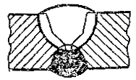 | АФш | 24,0-60,0 | С41
Угловое | С отбортовкой одной кромки | Односторонний | 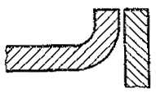 | 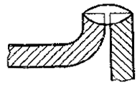 | АФ; МФ | 1,5-3,0 | У1
Угловое | Без скоса кромок | Двусторонний | 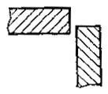 | 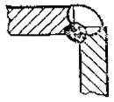 | АФш; МФш | 4,0-14,0 | У5
Угловое | Со скосом одной кромки | Двусторонний | 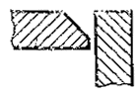 | 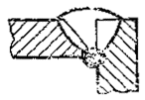 | АФш; МФш | 8,0-20,0 | У7
Угловое | С двумя несимметричными скосами одной кромки | Двусторонний | 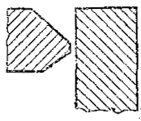 | 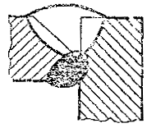 | АФш; МФш | 20,0-40,0 | У3
Тавровое | Без скоса кромок | Односторонний | 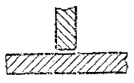 | 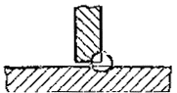 | АФ; МФ | 3,0-40,0 | Т1
 |  |  |  | 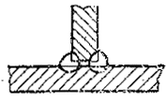 | АФ; МФ | 3,0-40,0 | Т1
Тавровое | Без скоса кромок | Двусторонний |  |  |  |  | Т3
Тавровое | Без скоса кромок | Двусторонний | 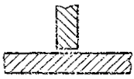 | 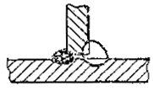 | АФш; МФш | 3,0-20,0 | Т3
Тавровое | Со скосом одной кромки | Двусторонний | 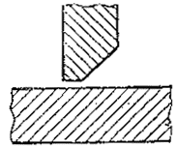 | 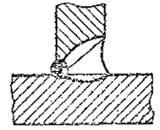 | АФш; МФш | 8,0-30,0 | Т7
Тавровое | С криволинейным скосом одной кромки | Двусторонний | 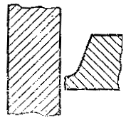 | 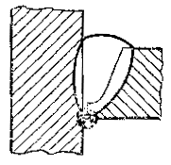 | АФш | 16,0-30„0 | Т2
Тавровое | С двумя симметричными скосами одной кромки | Двусторонний | 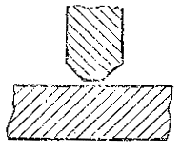 | 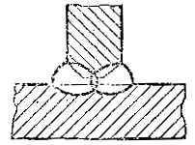 | АФ; МФ | 16,0-40,0 | Т8
Тавровое | С двумя несимметричными скосами одной кромки | Двусторонний | 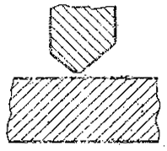 | 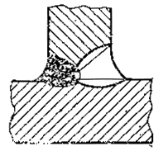 | АФш; МФш | 20,0-40,0 | Т4
Тавровое | С двумя симметричными криволинейными скосами одной кромки | Двусторонний | 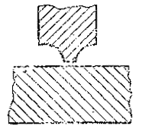 | 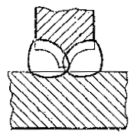 | АФ | 30,0-60,0 | T5
Нахлесточное | Без скоса кромок | Односторонний | 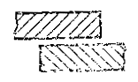 | 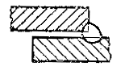 | АФ; МФ | 10-20,0 | H1
Нахлесточное | Без скоса кромок | Двусторонний |  | 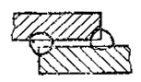 | АФ; МФ | 10-20,0 | H2
(Измененная редакция, Изм. № 2, 3).
4. Конструктивные элементы сварных соединений и их размеры должны соответствовать указанным в табл. 2-52, сечения предварительно наложенных подварочных швов условно зачернены.
Таблица 2
Размеры, мм
Условное обозначение сварного соединения | Конструктивные элементы |  | Способ сварки | s=s₁ | R | i
Условное обозначение сварного соединения | подготовленных кромок свариваемых деталей | сварного шва
С1 | 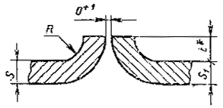 | 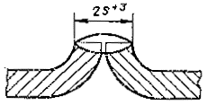 | АФ; МФ | 1,5-3,0 | s-1,5s | s-3s
* Размер для справок.
Таблица 3
Размеры, мм
Условное обозначение сварного соединения | Конструктивные элементы |  | Способ сварки | s=s₁ | b |  | е, не более | g
Условное обозначение сварного соединения | подготовленных кромок свариваемых деталей | сварного шва | Способ сварки | s=s₁ | Номин. | Пред. откл. | е, не более | Номин. | Пред. откл.
C47 | 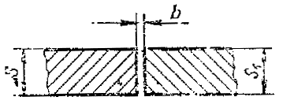 | 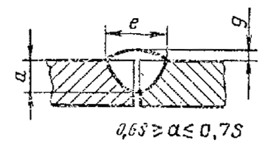 | АФ, МФ | 2 | 0 | +0,3 | 8,5 | 1,5 | ±1,0
 |  |  |  | Св. 2 до 3 | 0 | +0,5 | 10 | 1,5 | ±1,0
 |  |  |  | Св. 3 до 4 | 0 | +0,8 | 12 | 2,0 | +1,0 -1,5
 |  |  |  | Св. 4 до 5 | 0 | +1,0 | 11 | 2,0 | +1,0 -1,5
 |  |  |  | Св. 5 до 6
 |  |  |  | Св. 6 до 8 | 0 | +1,0 | 16 | 2,0 | +1,0 -1,5
 |  |  |  | Св. 8 до 10 | 0 | +1,0 | 19 | 2,0 | +1,0 -1,5
 |  |  |  | Св. 10 до 12 | 0 | +1,0 | 21 | 2,0 | +1,0 -1,5
Примечание. Способ сварки МФ для s<3 мм применять не рекомендуется.
Таблица 4
Размеры, мм
Условное обозначение сварного соединения | Конструктивные элементы |  | Способ сварки | s=s₁ | b |  | е, не более | g |  | g₁
Условное обозначение сварного соединения | подготовленных кромок | сварного шва | Способ сварки | s=s₁ | Номин. | Пред. откл. | е, не более | Номин. | Пред. откл. | Номин. | Пред. откл.
C4 | 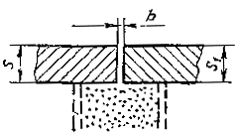 | 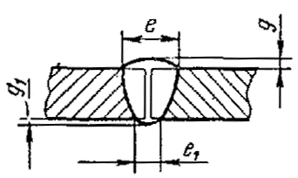 | АФф | 2 | 0,0 | +1,0 | 12 | 1,5 | ±1,0 | 1,0 | ±1,0
 |  |  |  | Св. 2 до 3 | 1,0 | ±1,0
 |  |  |  | Св. 3 до 4 | 1,0 | ±1,0 | 16 | 2,0 | +1,0  -1,5 | 1,5 | +1,0
 |  |  |  | Св. 4 до 5 | 1,5
 |  |  |  |  |  |  |  |  |  |  | -1,5
 |  |  |  | Св. 5 до 6 | 1,5 | ±1,0 | 21
 |  |  |  | Св. 6 до 7 | 2,0 | ±1,5 | 21 | 2,0 | +1,0  -1,5 | 2,0 | +1,0  -2,0
 |  |  |  | Св. 7 до 10 | 2,0 | ±1,5 | 26
Примечание. Допускается отсутствие выпуклости обратной стороны шва и местные вогнутости глубиной не более 0,1s при полном проплавлении кромок. Значение e₁ должно быть от 4 мм до 0,5е.
Таблица 5
Размеры, мм
Условное обозначение сварного соединения | Конструктивные элементы |  | Способ сварки | s=s₁ | b |  | е, не более | g₁
Условное обозначение сварного соединения | подготовленных кромок свариваемых деталей | сварного шва | Способ сварки | s=s₁ | Номин. | Пред. откл. | е, не более | Номин. | Пред. откл.
C4 | 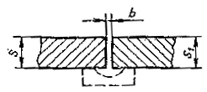 | 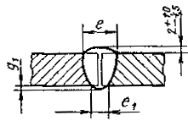 | АФм | 3 | 1,0 | +0,5 | 14 | 1,5 | +1,0  -1,5
 |  |  |  | 4 | 1,0 | +0,5 | 16 | 1,5 | +1,0  -1,5
 |  |  |  | Св. 4 до 5 | 1,5 | +1,0 | 16 | 1,5 | +1,0  -1,5
 |  |  |  | Св. 5 до 6 | 1,5 | +1,0 | 21 | 1,5 | +1,0  -1,5
 |  |  |  | Св. 6 до 7 | 2,0 | +1,0 | 21 | 2,0 | +1,0  -2,0
 |  |  |  | Св. 7 до 10 | 2,0 | +1,0 | 26 | 2,0 | +1,0  -2,0
 |  |  |  | Св. 10 до 12 | 4,0 | +1,0 | 28 | 2,0 | +1,0  -2,0
Примечание. Допускается отсутствие выпуклости обратной стороны шва и местные вогнутости глубиной не более 0,1s при полном проплавлении кромок. Значение е₁ должно быть от 4 мм до 0,5е.
Таблица 6
Размеры, мм
Условное обозначение сварного соединения | Конструктивные элементы |  | Способ сварки | s=s₁ | e₁  ±4 | е, не более | b |  | g=g₁
Условное обозначение сварного соединения | подготовленных кромок свариваемых деталей | сварного шва |  |  |  |  | Номин. | Пред. откл. | Номин. | Пред. откл.
С4 |  | 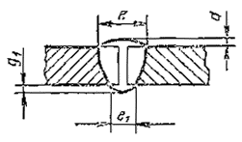 | АФп | 5-6 | 12 | 23 | 3 | +2 | 1,5 | ±1,0
 |  |  |  | 7-10 | 14 | 26 | 4 | +2 | 1,5 | +1,5  -1,0
 |  |  |  | 12-14 | 14 | 28
 |  |  |  | 16-18 | 16 | 36 | 5 | +2 | 2,0 | ±1,5
 |  |  |  | 20 | 16 | 38 | 6 | +2 | 2,0 | ±1,5
Примечание. Допускается отсутствие выпуклости обратной стороны шва и местные вогнутости глубиной не более 0,1s при полном проплавлении кромок.
Таблица 7
Размеры, мм
Условное обозначение сварного соединения | Конструктивные элементы |  | Способ сварки | s=s₁ | b |  | m, не менее | е, не более | g
Условное обозначение сварного соединения | подготовленных кромок свариваемых деталей | сварного шва | Способ сварки | s=s₁ | Номин. | Пред. откл. | m, не менее | е, не более | Номин. | Пред. откл.
С5 | 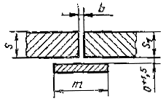 | 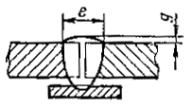 | АФо; МФо | 2 | 1,5 | ±1,0 | 15 | 12 | 1,5 | ±1,0
 |  |  |  | Св. 2 до 3 | 1,5 | ±1,0 | 15 | 17 | 1,5 | ±1,0
 |  |  |  | Св. 3 до 4 | 2,0 | ±1,0 | 15 | 17 | 2,0 | +1,0  -1,5
 |  |  |  | Св. 4 до 5 | 2,0 | ±1,0 | 20 | 17 | 2,0 | +1,0  -1,5
 |  |  |  | Св. 5 до 6 | 3,0 | ±1,5 | 20 | 21 | 2,0 | +1,0  -1,5
 |  |  |  | Св. 6 до 7 | 3,0 | ±1,5 | 25 | 21 | 2,0 | +1,0  -1,5
 |  |  |  | Св. 7 до 8 | 3,0 | ±1,5 | 25 | 26 | 2,0 | +1,0  -1,5
 |  |  |  | Св. 8 до 10 | 4,0 | ±1,5 | 30 | 26 | 2,0 | +1,0  -1,5
 |  |  |  | Св. 10 до 12 | 5,0 | ±1,5 | 30 | 28 | 2,0 | +1,0  -1,5
Примечание. Способ сварки МФо для s>6 мм применять не рекомендуется.
Толщина подкладки должна быть не менее 0,25, но не менее 1,5 мм.
Таблица 8
Размеры, мм
Условное обозначение сварного соединения | Конструктивные элементы |  | Способ сварки | s=s₁ | b |  | е, не более | g
Условное обозначение сварного соединения | подготовленных кромок свариваемых деталей | сварного шва | Способ сварки | s=s₁ | Номин. | Пред. откл. | е, не более | Номин. | Пред. откл.
С7 | 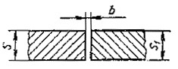 | 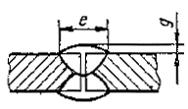 | АФ; МФ | 2 | 0 | +0,3 | 8,5 | 1,5 | ±1,0
 |  |  |  | Св. 2 до 3 | 0 | +0,5 | 10 | 1,5 | ±1,0
 |  |  |  | Св. 3 до 4 | 0 | +0,8 | 12 | 2,0 | +1,0  -1,5
 |  |  |  | Св. 4 до 5 | 0 | +1,0 | 14 | 2,0 | +1,0  -1,5
 |  |  |  | Св. 5 до 6 | 0 | +1,0 | 19 | 2,0 | +1,0  -1,5
 |  |  |  | Св. 6 до 9 |  |  |  |  | ±1,5
 |  |  |  | Св. 9 до 14 | 0 | +1,0 | 23 | 3,0 | +1,5  -2,0
 |  |  |  | Св. 14 до 20 | 0 | +1,0 | 28 | 3,0 | ±2,0
Примечание. Способ сварки МФ для s>6 мм применять не рекомендуется.
Таблица 9
Размеры, мм
Условное обозначение сварного соединения | Конструктивные элементы |  | Способ сварки | s=s₁ | b |  | е, не более | e₁±2 | g
Условное обозначение сварного соединения | подготовленных кромок свариваемых деталей | сварного шва | Способ сварки | s=s₁ | Номин. | Пред. откл. | е, не более | e₁±2 | Номин. | Пред. откл.
С7 |  | 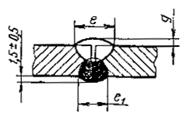 | АФш; МФш | 2 | 0,5 | +0,5 | 8,5 | 8 | 1,5 | ±10
 |  |  |  | Св. 2 до 3 | 1,0 | ±1,0 | 10 | 8 | 1,5
 |  |  |  | Св. 3 до 4 | 1,0 | ±1,0 | 12 | 8 | 2,0 | +1,0  -1,5
 |  |  |  | Св. 4 до 5 | 1,0 | ±1,0 | 14 | 10 | 2,0 | +1,0  -1,5
 |  |  |  | Св. 5 до 7 | 1,5 | +1,0  -1,5 | 16 | 12 | 2,0 | +1,0  -1,5
 |  |  |  | Св. 7 до 12 | 2,0 | +1,0  -2,0 | 19 | 14 | 3,0 | +1,0  -2,0
Примечание. Способ сварки МФш для толщин 3 мм ≥s≥6 мм применять не рекомендуется.
Таблица 10
Размеры, мм
Условное обозначение сварного соединения | Конструктивные элементы |  | Способ сварки | s=s₁ | b |  | е, не более | g
Условное обозначение сварного соединения | подготовленных кромок | сварного шва | Способ сварки | s=s₁ | Номин. | Пред. откл. | е, не более | Номин. | Пред. откл.
С29 |  |  | АФф | 2 | 0 | +1 | 8,5 | 1,5 | ±1,0
 |  |  |  | Св. 2 до 3 | 1 | ±1 | 10 | 1,5 | +1,0  -1,5
 |  |  |  | Св. 3 до 5 | 1 | ±1 | 12 | 2,0 | +1,0  -1,5
 |  |  |  | Св. 5 до 6 | 1 | ±1 | 19 | 2,0 | +1,0  -1,5
 |  |  |  | Св. 6 до 9 | 2
 |  |  |  | Св. 9 до 10 | 2 | ±1 | 24 | 2,0 | +1,0  -2,0
 |  |  |  | Св. 10 до 14 | 2 | ±1 | 24 | 2,5 | +1,0  -2,0
 |  |  |  | Св. 14 до 16 | 2 | ±1 | 26 | 2,5 | ±2,0
 |  |  |  | Св. 16 до 22 | 4 | +1  -2 | 34 | 2,5 | ±2,0
 |  |  |  | Св. 22 до 2,6 | 5 | +1  -2 | 40 | 3,0 | +2,0  -2,5
 |  |  |  | Св. 26 до 30 | 6 | +2  -1 | 42 | 3,0 | +2,0  3,0
С29 |  |  | АФф* | От 6 до 9 | 3 | ±1 | 22 | 2,5 | ±1,5
 |  |  |  | Св. 9 до 16 | 4 | ±1 | 26 | 2,5 | ±1,5
 |  |  |  | Св. 16 до 24 | 5 | ±1,5 | 34 | 2,5 | ±1,5
 |  |  |  | Св. 24 до 32 | 6 | ±1,5 | 40 | 3 | ±2
* Перед сваркой первого шва зазор на № 1/3 толщину основного металла необходимо заполнить флюсом, а затем на оставшиеся 2/3 крупкой из электродной проволоки, окатышами или другим гранулированным металлом.
Таблица 11
Размеры, мм
Условное обозначение сварного соединения | Конструктивные элементы |  | Способ сварки | s=s₁ | h ±1 | f ±2 | е, не более
Условное обозначение сварного соединения | подготовленных кромок свариваемых деталей | сварного шва
С30 | 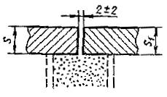 | 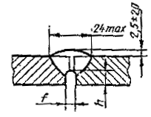 | АФф | От 16 до 22 | 8 | 9 | 18
 |  |  |  | Св. 22 до 26 | 13 | 14 | 24
 |  |  |  | Св. 26 до 32 | 18 | 18 | 28
С30 |  | 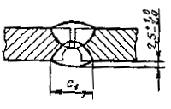
Таблица 12
Размеры, мм
Условное обозначение сварного соединения | Конструктивные элементы |  | Способ сварки | s=s₁ | е |  | g
Условное обозначение сварного соединения | подготовленных кромок свариваемых деталей | сварного шва | Способ сварки | s=s₁ | Номин. | Пред. откл. | Номин. | Пред. откл.
С9 | 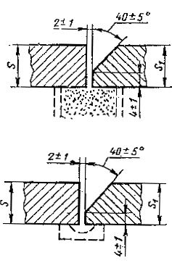 | 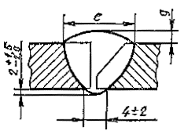 | АФф; AФм | От 8 до 9 | 18 | ±3 | 1,5 | ±1,0
 |  |  |  | С. 9 до 10 | 20 | ±4 | 1,5 | ±1,0
 |  |  |  | Св. 10 до 14 | 22 | ±4 | 2,0 | +1,0  -1,5
 |  |  |  | Св. 14 до 20 | 24 | ±4 | 2,5 | +1,0  -2,0
Примечание. Допускается отсутствие выпуклости обратной стороны шва и местные вогнутости глубиной не более 0,1s при полном проплавлении кромок.
Таблица 13
Размеры, мм
Условное обозначение сварного соединения | Конструктивные элементы |  | Способ сварки | s=s₁ | b |  | δ, не менее | m, не менее | е |  | g
Условное обозначение сварного соединения | подготовленных кромок свариваемых деталей | сварного шва | Способ сварки | s=s₁ | Номин. | Пред. откл. | δ, не менее | m, не менее | Номин. | Пред. откл. | Номин. | Пред. откл.
С10 | 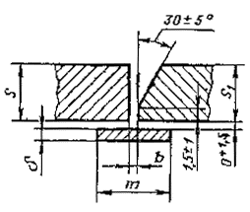 | 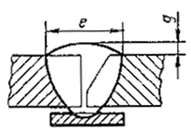 | АФо; МФо | 8 | 2 | ±1,0 | 3 | 25 | 18 | ±3 | 1,5 | ±1,0
 |  |  |  | Св. 8 до 10 |  |  |  |  | 20 |  | 1,5 | ±1,0
 |  |  |  | Св. 10 до 12 |  |  |  |  | 22 | ±4 | 2,0 | +1,0
 |  |  |  | Св. 12 до 14 | 3 | ±1,5 | 4 |  |  |  |  | -1,5
 |  |  |  | Св. 14 до 16 |  |  |  |  | 24 | ±4 | 2,5 | +1,0  -2,0
 |  |  |  | Св. 16 до 18 | 4 | ±1,5 | 4 | 30
 |  |  |  | Св. 19 до 20 | 4 | ±1,5 | 6
 |  |  |  | Св. 20 до 24 | 5 | ±1,5 | 6 | 30 | 26 | ±4 | 2,5 | +1,5  -2,0
 |  |  |  | Св. 24 до 30 | 5 | ±1,5 | 6 | 40 | 30 | ±4 | 2,5 | +1,5  -2,0
Таблица 14
Размеры, мм
Условное обозначение сварного соединения | Конструктивные элементы |  | Способ сварки | s | b |  | е |  | g
Условное обозначение сварного соединения | подготовленных кромок свариваемых деталей | сварного шва | Способ сварки | s | Номин. | Пред. откл. | Номин. | Пред. откл. | Номин. | Пред. откл.
С11 | 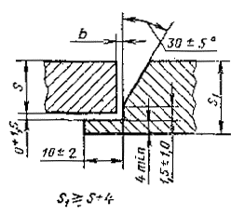 | 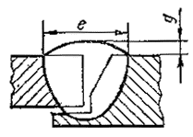 | АФо | 8 | 2 | ±1,0 | 18 | ±3 | 1,5 | +1,0
 |  |  |  | Св. 8 до 10 | 2 | ±1,0 | 20 |  | 1,5 | +1,0
 |  |  |  | Св. 10 до 12 | 2 | ±1,0 | 22 | ±4 | 2,0 | +1,0
 |  |  |  | Св. 12 до 14 | 3 | ±1,5 | 22 | ±4 | 2,0 | -1,5
 |  |  |  | Св. 14 до 16 | 3 | ±1,5 | 24 | ±4 | 2,5 | +1,0
 |  |  |  | Св. 16 до 20 | 4 |  |  |  |  | -2,0
 |  |  |  | Св. 20 до 24 | 5 | ±1,5 | 26 | ±4 | 2,5 | +1,5
 |  |  |  | Св. 24 до 30 | 5 | ±1,5 | 30 | ±4 | 2,5 | -2,0
Таблица 15
Размеры, мм
Условное обозначение сварного соединения | Конструктивные элементы |  | Способ сварки | s=s_{i} | е |  | g
Условное обозначение сварного соединения | подготовленных кромок свариваемых деталей | сварного шва | Способ сварки | s=s_{i} | Номин | Пред откл. | Номин. | Пред. откл.
C12 | 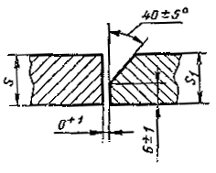 | 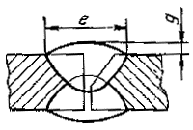 | АФ | 14 | 18 | ±3 | 2,0 | +1,0  -1,5
 |  |  |  | Св. 14 до 16 | 18 | ±3 | 2,5 | +1,0  -2,0
 |  |  |  | Св. 16 до 20 | 22 | ±4 | 2,5 | +1,0  -2,0
Таблица 16
Размеры, мм
Условное обозначение сварного соединения | Конструктивные элементы |  | Способ сварки | s=s_{i} | е |  | g
Условное обозначение сварного соединения | подготовленных кромок свариваемых деталей | сварного шва | Способ сварки | s=s_{i} | Номин | Пред откл. | Номин. | Пред. откл.
С31 | 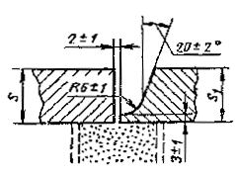 | 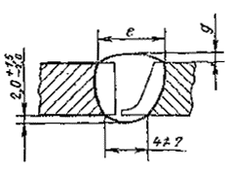 | АФф | 16 | 19 | ±2 | 2,0 | +1,0 -2,0
 |  |  |  | Св. 16 до 20 | 20 | ±2 | 2,0 | +1,0 -2,0
 |  |  |  | Св. 20 до 25 | 22 | ±2 | 2,0 | +1,0 -2,0
 |  |  |  | Св. 25 до 30 | 23 | ±3 | 2,0 | +1,0 -2,0
 |  |  |  | Св. 30 до 35 | 25 | ±3 | 2,0 | +1,0 -2,0
 |  |  |  | Св. 35 до 40 | 26 | ±4 | 2,0 | +1,0 -2,0
 |  |  |  | Св. 40 до 45 | 28 | ±4 | 2,0 | +1,5 -2,0
 |  |  |  | Св. 45 до 50 | 30 | ±4 | 2,0 | +1,5 -2,0
Таблица 17
Размеры, мм
Условное обозначение сварного соединения | Конструктивные элементы |  | Способ сварки | s=s_{i} | е |  | g
Условное обозначение сварного соединения | подготовленных кромок свариваемых деталей | сварного шва | Способ сварки | s=s_{i} | Номин | Пред откл. | Номин. | Пред. откл.
C32 | 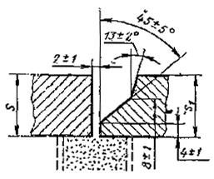 | 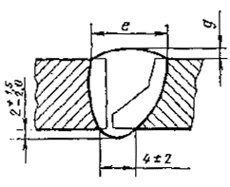 | АФф | 16 | 19 | ±3 | 2,5 | +1,0 -2,0
 |  |  |  | Св. 16 до 20 | 20 | ±3 | 2,5 | +1,0 -2,0
 |  |  |  | Св. 20 до 25 | 21 | ±3 | 2,5 | +1,0 -2,0
 |  |  |  | Св. 25 до 30 | 22 | ±3 | 2,5 | +1,0 -2,0
 |  |  |  | Св. 30 до 35 | 23 | ±3 | 2,5 | +1,0 -2,0
 |  |  |  | Св. 35 до 40 | 24 | ±4 | 2,5 | +1,0 -2,0
 |  |  |  | Св. 40 до 45 | 25 | ±4 | 2,5 | +1,5 -2,0
 |  |  |  | Св. 45 до 50 | 26 | ±4 | 2,5 | +1,5 -2,0
Таблица 18
Размеры, мм
Условное обозначение сварного соединения | Конструктивные элементы |  | Способ сварки | s=s₁ | е
Условное обозначение сварного соединения | подготовленных кромок свариваемых деталей | сварного шва | Способ сварки | s=s₁ | Номин. | Пред. откл.
C15 | 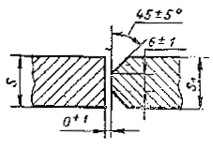 | 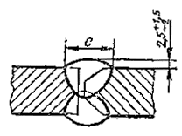 | АФ | От 20 до 24 | 22 | ±3
 |  |  |  | Св. 24 до 28 | 26 | ±4
 |  |  |  | Св. 28 до 30 | 30 | ±4
Таблица 19
Размеры, мм
Условное обозначение сварного соединения | Конструктивные элементы |  | Способ сварки | s=s₁ | с±1 | с |  | g
Условное обозначение сварного соединения | подготовленных кромок свариваемых деталей | сварного шва | Способ сварки | s=s₁ | с±1 | Номин. | Пред. откл. | Номин. | Пред. откл.
C18 | 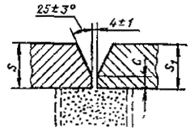 | 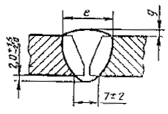 | АФф | От 8 до 9 | 3 | 18 | ±3 | 1,5 | ±1,0
 |  |  |  | Св. 9 до 10 | 3 | 20 | ±3 | 1,5 | ±1,0
 |  |  |  | Св. 10 до 12 | 3 | 22 | ±4 | 2,0 | +1,0  -1,5
 |  |  |  | Св. 18 до 14 | 4
 |  |  |  | Св. 14 до 20 | 4 | 24 | ±4 | 2,5 | +1,0  -2,0
 |  |  |  | Св. 20 до 24 | 4 | 26 | ±5 | 2,5 | +1,0  -2,0
Таблица 20
Размеры, мм
Условное обозначение сварного соединения | Конструктивные элементы |  | Способ сварки | s=s₁ | e |  | с±1
Условное обозначение сварного соединения | подготовленных кромок свариваемых деталей | сварного шва | Способ сварки | s=s₁ | Номин. | Пред. откл. | с±1
С18 | 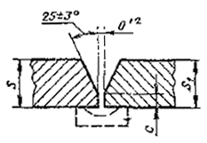 | 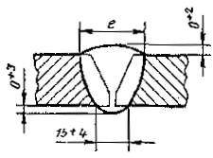 | АФм | От 12 до 14 | 22 | ±4 | 3
 |  |  |  | Св. 14 до 20 | 24 | ±4 | 3
 |  |  |  | Св. 20 до 26 | 26 | ±5 | 4
 |  |  |  | Св. 26 до 28 | 30 | ±5 | 5
 |  |  |  | Св. 28 до 30 | 30 | ±5 | 5
Таблица 21
Размеры, мм
Условное обозначение сварного соединения | Конструктивные элементы |  | Способ сварки | s=s₁ | b |  | δ, не менее | m, не менее | e |  | g
Условное обозначение сварного соединения | подготовленных кромок свариваемых деталей | сварного шва | Способ сварки | s=s₁ | Номин. | Пред. откл. | δ, не менее | m, не менее | Номин. | Пред. откл. | Номин. | Пред. откл.
Cl9 | 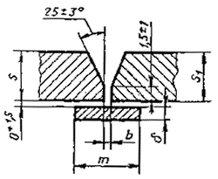 | 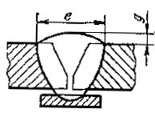 | АФо; МФо | 8 | 2 | ±1,0 | 3 | 30 | 16 | ±3 | 1,5 | ±1,0
 |  |  |  | Св. 8 до 9 |  |  |  |  | 17 | ±3 | 1,5 | ±1,0
 |  |  |  | Св. 9 до 10 |  |  |  |  | 18 | ±3 | 1,5 | ±1,0
 |  |  |  | Св. 10 до 12 | 1,5 | ±1,0 | 3 | 30 | 20 | ±3 | 1,5 | ±1,0
 |  |  |  | Св. 12 до 14 | 1,5 | ±1,0 | 4 | 30 | 23 | ±3 | 1,5 | ±1,0
 |  |  |  | Св. 14 до 16 | 2,0 | +1,0  -1,5 | 4 | 30 | 24 | ±3 | 2,0 | +1,0  -1,5
 |  |  |  | Св. 16 до 18 | 4 | ±1,5 | 4 | 40 | 28 | ±4 | 2,0 | +1,0  -1,5
 |  |  |  | Св. 18 до 20 | 4 | ±1,5 | 6 | 40 | 30 | ±4 | 2,0 | +1,0  -1,5
 |  |  |  | Св. 20 до 22 | 5 | ±1,5 | 6 | 40 | 32 | ±4 | 2,0 | +1,0  -1,5
 |  |  |  | Св. 22 до 24 |  |  |  |  | 34 | ±4 | 2,0 | +1,0  -1,5
 |  |  |  | Св. 24 до 26 | 5 | ±1,5 | 6 | 50 | 36 | ±4 | 2,0 | +1,0  -1,5
 |  |  |  | Св. 26 до 28 |  |  |  |  | 38 | ±4 | 2,0 | +1,0  -1,5
 |  |  |  | Св. 28 до 30 |  |  |  |  | 40 | ±4 | 2,0 | +1,0  -1,5
Таблица 22
Размеры, мм
Условное обозначение сварного соединения | Конструктивные элементы |  | Способ сварки | s | b |  | e
Условное обозначение сварного соединения | подготовленных кромок свариваемых деталей | сварного шва | Способ сварки | s | Номин. | Пред. откл. | Номин. | Пред. откл.
C20 | 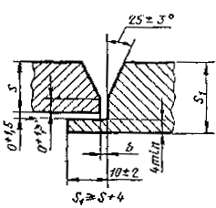 | 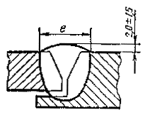 | АФо | 8 | 2 | ±1,0 | 16 | ±3
 |  |  |  | Св. 8 до 9 | 2 | ±1,0 | 17 | ±3
 |  |  |  | Св. 9 до 10 | 2 | ±1,0 | 18 | ±3
 |  |  |  | Св. 10 до 12 | 2 | ±1,0 | 20 | ±3
 |  |  |  | Св. 12 до 14 | 3 | ±1,5 | 23 | ±3
 |  |  |  | Св. 14 до 16 | 3 | ±1,5 | 24 | ±3
 |  |  |  | Св. 16 до 18 | 4 | ±1,5 | 28 | ±3
 |  |  |  | Св. 18 до 20 | 4 | ±1,5 | 30 | ±4
 |  |  |  | Св. 20 до 22 | 5 | ±1,5 | 32 | ±4
 |  |  |  | Св. 22 до 24 | 5 | ±1,5 | 34 | ±4
 |  |  |  | Св. 24 до 26 | 5 | ±1,5 | 36 | ±4
 |  |  |  | Св. 26 до 28 | 5 | ±1,5 | 38 | ±4
 |  |  |  | Св. 28 до 30 | 5 | ±1,5 | 40 | ±4
Таблица 23
Размеры, мм
Условное обозначение сварного соединения | Конструктивные элементы |  | Способ сварки | s=s₁ | е |  | g |  | с±2
Условное обозначение сварного соединения | подготовленных кромок свариваемых деталей | сварного шва | Способ сварки | s=s₁ | Номин. | Пред. откл. | Номин. | Пред. откл. | с±2
С21 | 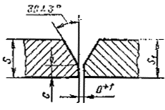 | 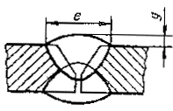 | АФ;  МФ | От 14 до 16 | 18 | ±3 | 2,0 | +1,0  -1,5 | 6
 |  |  |  | Св. 16 до 20 | 22 | ±4 | 2,5 | +1,0  -2,0 | 7
 |  |  |  | Св. 20 до 24 | 24 | ±4 | 2,5 | +1,0  -2,0 | 8
 |  |  |  | С в.24 до 30 | 30 | ±4 | 3,0 | +1,0  -2,0 | 8
Примечание. При способе сварки МФ притупление с=3±1 мм.
Таблица 24
Размеры, мм
Условное обозначение сварного соединения | Конструктивные элементы |  | Способ сварки | s=s₁ | е |  | g
Условное обозначение сварного соединения | подготовленных кромок свариваемых деталей | сварного шва | Способ сварки | s=s₁ | Номин. | Пред. откл. | Номин. | Пред. откл.
C21 | 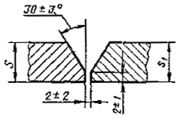 | 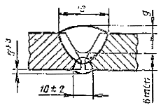 | Афк; МФк | 14 | 20 | ±4 | 2,0 | +1,0  -1,5
 |  |  |  | Св. 14 до 16 | 20 | ±4 | 2,5 | +1,0  -2,0
 |  |  |  | Св. 16 до 20 | 25 | ±5 | 2,5 | +1,0  -2,0
 |  |  |  | Св. 20 до 24 | 30 | ±6 | 2,5 | +1,0  -2,0
 |  |  |  | Св. 24 до 30 | 37 | ±7 | 2,5 | +1,0  -2,0
Таблица 25
Размеры, мм
Условное обозначение сварного соединения | Конструктивные элементы |  | Способ сварки | s=s₁ | h±1 | е |  | e₁±2 | g
Условное обозначение сварного соединения | подготовленных кромок свариваемых деталей | сварного шва | Способ сварки | s=s₁ | h±1 | Номин. | Пред. откл. | e₁±2 | Номин. | Пред. откл.
С21 | 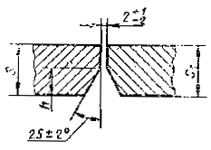 | 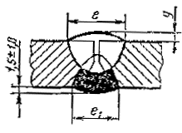 | АФш; МФш | От 5 до 7 | 3 | 17 | ±3 | 12 | 1,5 | ±1,0
 |  |  |  | Св. 7 до 8 | 4 | 17 | ±3 | 13 | 1,5 | ±1,0
 |  |  |  | Св. 8 до 9 | 4 | 20 | ±4 | 13 | 1,5 | ±1,0
 |  |  |  | Св. 9 до 10 | 5 | 20 | ±4 | 14 | 1,5 | ±1,0
 |  |  |  | Св. 10 до 12 |  |  |  |  | 2,0 | +1,0  -1,5
 |  |  |  | Св. 12 до 14 | 8 | 20 | ±4 | 16 | 2,0 | +1,0  -1,5
Таблица 26
Размеры, мм
Условное обозначение сварного соединения | Конструктивные элементы |  | Способ сварки | s=s₁ | е±4
Условное обозначение сварного соединения | подготовленных кромок свариваемых деталей | сварного шва | Способ сварки | s=s₁ | е±4
C33 | 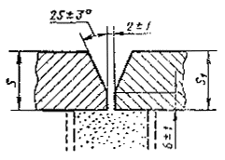 | 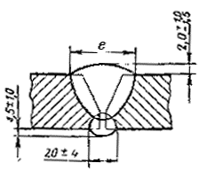 | АФф | От 14 до 18 | 22
 |  |  |  | Св. 18 до 24 | 24
 |  |  |  | С в.24 до 30 | 30
Таблица 27
Размеры, мм
Условное обозначение сварного соединения | Конструктивные элементы |  | Способ сварки | s=s₁ | е |  | g |  | R±1 | α, ° ±1°
Условное обозначение сварного соединения | подготовленных кромок свариваемых деталей | сварного шва | Способ сварки | s=s₁ | Номин. | Пред. откл. | Номин. | Пред. откл. | R±1 | α, ° ±1°
С34 | 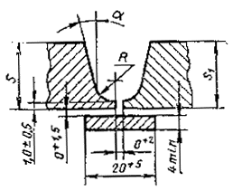 | 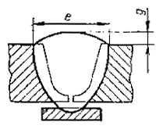 | АФо | 16 | 23 | ±4 | 2,5 | +1,0  -2,0 | 6 | 12
 |  |  |  | Св. 16 до 20 | 25
 |  |  |  | Св. 20 до 25 | 28
 |  |  |  | Св. 25 до 30 | 31
 |  |  |  | Св. 30 до 35 | 33 | ±5
 |  |  |  | Св. 36 до 40 | 36
 |  |  |  | С в. 40 до 45 | 38 | ±6 | 2,5 | +1,5  2,0 | 8 | 10
 |  |  |  | Св. 456 до 50 | 41
 |  |  |  | Св. 50 до 55 | 44 | ±7 | 3,0 | +1,5  -2,5 | 8 | 10
 |  |  |  | Св. 55 до 80 | 46
Таблица 28
Размеры, мм
Условное обозначение сварного соединения | Конструктивные элементы |  | Способ сварки | s | е |  | g |  | R±1 | α, ° ±2°
Условное обозначение сварного соединения | подготовленных кромок свариваемых деталей | сварного шва | Способ сварки | s | Номин. | Пред. откл. | Номин. | Пред. откл. | R±1 | α, ° ±2°
С35 | 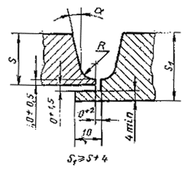 | 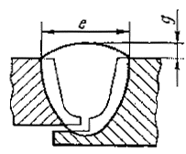 | АФо | 16 | 23 | ±4 | 2,5 | +1,0  -2,0 | 6 | 12
 |  |  |  | Св. 16 до 20 | 25
 |  |  |  | Св. 20до 25 | 27
 |  |  |  | Св. 25 до 30 | 30
 |  |  |  | Св. 30 до 35 | 31 | ±5
 |  |  |  | Св. 35 до 40 | 34 | ±5 | 2,5 | +1,5  -2,0 | 6 | 12
 |  |  |  | Св. 40 до 45 | 36 | ±6 | 2,5 | +1,5  -2,0 | 8 | 10
 |  |  |  | Св. 45 до 50 | 38
Таблица 29
Размеры, мм
Условное обозначение сварного соединения | Конструктивные элементы |  | Способ сварки | s=s₁ | с±1 | R± | е |  | е₁±4 | g |  | α, ° ±1°
Условное обозначение сварного соединения | подготовленных кромок свариваемых деталей | сварного шва |  |  |  |  | Номин. | Пред. откл. | е₁±4 | Номин. | Пред. откл. | α, ° ±1°
С23 | 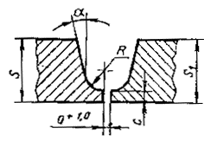 | 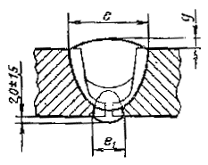 | АФк | 24 | 6 | 6 | 24 | ±4 | 15 | 2,5 | +1,0  -2,0 | 12
 |  |  |  | Св. 24 , до 26 | 6 | 6 | 25
 |  |  |  | Св. 26 до 28 | 6 | 6 | 26
 |  |  |  | Св. 28 до 30 | 6 | 6 | 27
 |  |  |  | Св. 30 до 32 | 6 | 6 | 28
 |  |  |  | Св. 32 до 34 | 6 | 6 | 29 | ±4 | 16 | 2,5 | +1,0  -2,0 | 12
 |  |  |  | Св. 34 до 36 | 6 | 6 | 30
 |  |  |  | Св. 36 до 38 | 6 | 6 | 31
 |  |  |  | Св. 38 до 40 | 8 | 8 | 32 |  |  |  |  | 10
 |  |  |  | Св. 40 до 42 | 8 | 8 | 33 | ±4 | 16 | 2,5 | +1,5 -2,0 | 10
 |  |  |  | Св. 42 до 45 | 8 | 8 | 34 | ±5
 |  |  |  | Св. 45 до 48 | 8 | 8 | 36 | ±5 | 18 | 2,5 | +1,5 -2,0 | 10
 |  |  |  | Св. 48 до 50 | 8 | 8 | 37
 |  |  |  | Св. 50 до 55 | 8 | 8 | 39
 |  |  |  | Св. 55 до 60 | 8 | 8 | 45 | ±6 | 18 | 2,5 | +1,5 -2,0 | 10
 |  |  |  | Св. 60 до 65 | 8 | 8 | 47
 |  |  |  | Св. 65 до 70 |  |  |  |  | 20 | 2,5 | +1,5 -2,0 | 10
 |  |  |  | Св. 70 до 80 | 8 | 8 | 51 | ±7
 |  |  |  | Св. 80 до 90 | 8 | 8 | 55 | ±8
 |  |  |  | Св. 90 до 100 | 8 | 8 | 59 | ±.9
 |  |  |  | Св. 100 до 110 | 8 | 10 | 60 | ±.9 | 20 | 4,0 | +2,0  -3,0 | 8
 |  |  |  | Св. 110 до 115 | 8 | 10 | 61
 |  |  |  | Св. 115 до 120 | 8 | 10 | 63
 |  |  |  | Св. 120 до 125 | 8 | 10 | 64 | ±10
 |  |  |  | Св. 125 до 130 | 8 | 10 | 66
 |  |  |  | Св. 130 до 140 | 8 | 10 | 69 | ±11
 |  |  |  | Св. 140 до 150 | 8 | 10 | 72 | ±12
 |  |  |  | Св. 150 до 160 | 8 | 10 | 76
Таблица 30
Размеры, мм
Условное обозначение сварного соединения | Конструктивные элементы |  | Способ сварки | s=s₁ | e |  | g
Условное обозначение сварного соединения | подготовленных кромок свариваемых деталей | сварного шва | Способ сварки | s=s₁ | Номин. | Пред. откл. | Номин. | Пред. откл.
С36 | 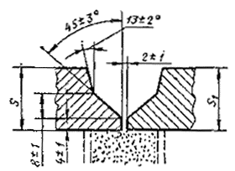 | 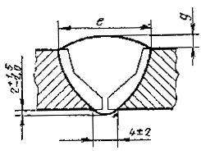 | АФф | 20 | 30 | ±2 | 2,5 | +1,0  -2,0
 |  |  |  | Св. 20 до 22 | 31 | ±2 | 2,5 | +1,0  -2,0
 |  |  |  | Св. 22 до 24 | 32 | ±2 | 2,5 | +1,0  -2,0
 |  |  |  | Св. 24 до 26 | 33 | ±2 | 2,5 | +1,0  -2,0
 |  |  |  | Св. 2б до 28 | 34 | ±2 | 2,5 | +1,0  -2,0
 |  |  |  | Св. 28 до 30 | 34 | ±3 | 2,5 | +1,0  -2,0
 |  |  |  | Св. 30 до 32 | 35 | ±3 | 2,5 | +1,0  -2,0
 |  |  |  | Св. 32 до 34 | 36 | ±3 | 2,5 | +1,0  -2,0
 |  |  |  | Св. 34 до 36 | 37 | ±3 | 2,5 | +1,0  -2,0
 |  |  |  | Св. 36 до 38 | 38 | ±3 | 2,5 | +1,0  -2,0
 |  |  |  | Св. 38 до 40 | 39 | ±3 | 2,5 | +1,5  -2,0
 |  |  |  | Св. 40 до 42 | 40 | ±3 | 2,5 | +1,5  -2,0
 |  |  |  | Cв. 42 до 45 | 41 | ±4 | 2,5 | +1,5  -2,0
 |  |  |  | Св. 45 до 48 | 42 | ±4 | 2,5 | +1,5  -2,0
 |  |  |  | Св. 48 до 50 | 43 | ±4 | 2,5 | +1,5  -2,0
 |  |  |  | Св. 50 до 55 | 46 | ±4 | 2,5 | +1,5  -2,0
 |  |  |  | Св. 55 до 60 | 49 | ±4 | 2,5 | +1,5  -2,0
Таблица 31
Размеры, мм
Условное обозначение сварного соединения | Конструктивные элементы |  | Способ сварки | s | е |  | g
Условное обозначение сварного соединения | подготовленных кромок свариваемых деталей | сварного шва | Способ сварки | s | Номин. | Пред. откл. | Номин. | Пред. откл.
C37 | 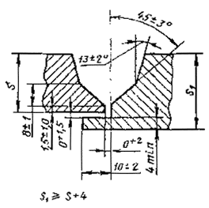 | 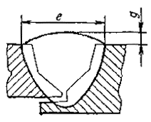 | АФо | 16 | 28 | ±2 | 2,5 | +1,0  -2,0
 |  |  |  | Св. 16 до 20 | 30 |  | 2,5 | +1,0  -2,0
 |  |  |  | Св. 20 до 25 | 31 | ±3 | 2,5 | +1,0  -2,0
 |  |  |  | Св. 25 до 30 | 34 | ±3 | 2,5 | +1,0  -2,0
 |  |  |  | Св. 30 до 35 | 36 | ±4 | 2,5 | +1,0  -2,0
 |  |  |  | Св. 35 до 40 | 38 | ±4 | 2,5 | +1,0  -2,0
 |  |  |  | Св. 40 до 45 | 41 | ±4 | 2,5 | +1,0  -2,0
 |  |  |  | Св. 45 до 50 | 43 | ±5 | 2,5 | +1,5  -2,0
 |  |  |  | Св. 50 до 55 | 45 | ±5 | 2,5 | +1,5  -2,0
 |  |  |  | Св. 55 до 60 | 47 | ±5 | 2,5 | +1,5  -2,0
Таблица 32
Размеры, мм
Условное обозначение сварного соединения | Конструктивные элементы |  | Способ сварки | s=s₁ | е |  | g
Условное обозначение сварного соединения | подготовленных кромок свариваемых деталей | сварного шва | Способ сварки | s=s₁ | Номин. | Пред. откл. | Номин. | Пред. откл.
C25 | 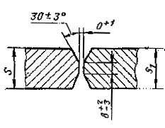 | 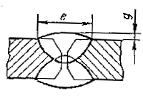 | АФ;  МФ | От 18 до 25 | 24 | ±4 | 2,5 | +1,0  -2,0
 |  |  |  | Св. 25 до 38 | 28 | ±5 | 2,5 | +1,0  -2,0
 |  |  |  | Св. 38 до 48 | 32 | ±5 | 2,5 | +1,5  -2,0
 |  |  |  | Св. 48 до 54 | 36 | ±5 | 2,5 | +1,5  -2,0
 |  |  |  | Св. 44 до 60 | 39 | ±5 | 2,5 | +1,5  -2,0
Примечание. При способе сварки МФ притупление с=3±1 мм.
Таблица 33
Размеры, мм
Условное обозначение сварного соединения | Конструктивные элементы |  | Способ сварки | s=s₁ | е |  | g |  | α, °±3°
Условное обозначение сварного соединения | подготовленных кромок свариваемых деталей | сварного шва | Способ сварки | s=s₁ | Номин. | Пред. откл. | Номин. | Пред. откл. | α, °±3°
C25 | 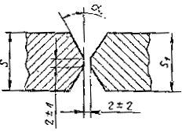 | 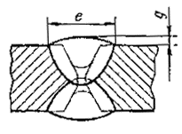 | АФк | От 24 до 28 | 24 | ±4 | 2,5 | +1,0  2,0 | 30
 |  |  |  | Св. 28 до 38 | 29 | ±5 | 2,5 | +1,0  2,0 | 30
 |  |  |  | Св. 38 до 48 | 29 | ±5 | 2,5 | +1,5  -2,0 | 30
 |  |  |  | Св. 48 до 54 | 33 | ±5 | 2,5 | +1,5  -2,0 | 25
 |  |  |  | Св. 54 до 60 | 36
Таблица 34
Размеры, мм
Условное обозначение сварного соединения | Конструктивные элементы |  | Способ сварки | s=s₁ | е±4
Условное обозначение сварного соединения | подготовленных кромок свариваемых деталей | сварного шва | Способ сварки | s=s₁ | е±4
С38 | 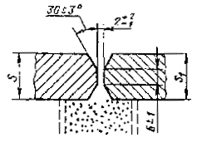 | 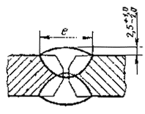 | АФф | От 18 до 25 | 24
 |  |  |  | Св. 25 до 40 | 32
 |  |  |  | Св. 40 до 50 | 38
 |  |  |  | Св. 50 до 60 | 43
Таблица 35
Размеры, мм
Условное обозначение сварного соединения | Конструктивные элементы |  | Способ сварки | s=s₁ | h ±1 | е |  | е₁±2 | g |  | α, °
Условное обозначение сварного соединения | подготовленных кромок свариваемых деталей | сварного шва | Способ сварки | s=s₁ | h ±1 | Номин. | Пред. откл. | е₁±2 | Номин. | Пред. откл. | Номин. | Пред. откл.
C39 | 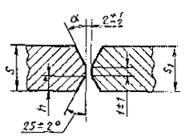 | 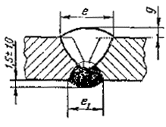 | АФш; МФш | От 16 до 20 | 8 | 18 | ±3 | 16 | 2,5 | -1,0  -2,0 | 25 | ±3
 |  |  |  | Св. 20 до 26 | 8 | 22 | ±4
 |  |  |  | Cв. 26 до 32 | 9 | 26 |  | 17
 |  |  |  | Св. 32 до 36 | 9 | 28 | ±5
 |  |  |  | Св. 36 до 38 | 10 | 28 | ±5 | 19
 |  |  |  | Св. 38 до 44 | 10 | 34 | ±5 | 20 | 2,5 | +1,5  -2,0 | 22 | ±2
 |  |  |  | Св. 44 до 50 | 10 | 40
 |  |  |  | Св. 50 до 56 | 10 | 45 |  |  |  |  | 20 | ±2
 |  |  |  | Св. 56 до 60 | 10 | 50
Таблица 36
Размеры, мм
Условное обозначение сварного соединения | Конструктивные элементы |  | Способ сварки | s=s₁ | е |  | g |  | α, °±2° | R ±1
Условное обозначение сварного соединения | подготовленных кромок свариваемых деталей | сварного шва | Способ сварки | s=s₁ | Номин. | Пред. откл. | Номин. | Пред. откл. | α, °±2° | R ±1
C26 | 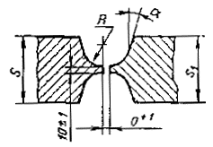 | 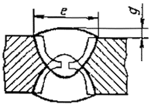 | АФ | 50 | 27 | ±3 | 2,5 | +1,0  -2,0 | 12 | 6
 |  |  |  | Св. 50 до 55 | 28
 |  |  |  | Св. 55 до 60 | 29
 |  |  |  | Св. 60 до 65 | 31 | ±4
 |  |  |  | Св. 55 до 70 | 32
 |  |  |  | Св. 70 до .80 | 34
 |  |  |  | Св. 80 до 90 | 36 | ±5 | 2,5 | +1,5  -2,0 | 10 | 8
 |  |  |  | Св. 90 до 100 | 38
 |  |  |  | Св. 100 до 110 | 40
 |  |  |  | Св. 110 до 115 | 41 | ±6
 |  |  |  | Св. 115 до 120 | 43
 |  |  |  | Св. 120 до 125 | 44
 |  |  |  | Св. 125 до 130 | 45
 |  |  |  | Св. 130 до 140 | 47
 |  |  |  | Св. 140 до 150 | 49 | ±7
 |  |  |  | Св. 150 до 160 | 51 | ±8
Таблица 37
Размеры, мм
Условное обозначение сварного соединения | Конструктивные элементы |  | Способ сварки | s=s₁ | R±1 | е |  | п |  | α, °±2°
Условное обозначение сварного соединения | подготовленных кромок свариваемых деталей | сварного шва | Способ сварки | s=s₁ | R±1 | Номин. | Пред. откл. | Номин. | Пред. откл. | α, °±2°
С40 | 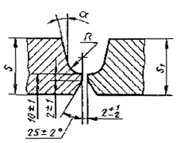 | 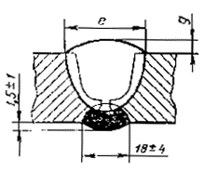 | АФш | От 24 до 28 | 6 | 25 | ±5 | 2,5 | +1,0  -2,0 | 12
 |  |  |  | Св. 28 до 36 | 6 | 28 | ±6 | 2,5 | +1,0  -2,0 | 12
 |  |  |  | Св. 36 до 40 | 6 | 31
 |  |  |  | Св. 40 до 42 | 8 | 31 | ±6 | 2,5 | +1,5  -2,0 | 10
 |  |  |  | Св. 42 до 55 | 8 | 36 | ±7 | 2,5 | +1,5  -2,0 | 10
 |  |  |  | Св. 55 до 65 | 8 | 46
 |  |  |  | Св. 65 до 80 | 8 | 50 | ±9 | 2,5 | +1,5  -2,0 | 10
 |  |  |  | Св. 80 до 100 | 8 | 58 | 10 | 2,5 | +1,5  -2,0 | 10
 |  |  |  | Св. 100 до 110 | 10 | 61 | 10 | 2,5 | +1,5  -2,0 | 8
 |  |  |  | Св. 110 до 115 | 10 | 63
 |  |  |  | Св. 115 до 120 | 10 | 65
 |  |  |  | Св. 120 до 125 | 10 | 67
 |  |  |  | Св. 125 до 130 | 10 | 68 | ±11 | 2,5 | +1,5  -2,0 | 8
Таблица 38
Размеры, мм
Условное обозначение сварного соединения | Конструктивные элементы |  | Способ сварки | s=s₁ | е |  | п
Условное обозначение сварного соединения | подготовленных кромок свариваемых деталей | сварного шва | Способ сварки | s=s₁ | Номин. | Пред. откл. | Номин. | Пред. откл.
C41 | 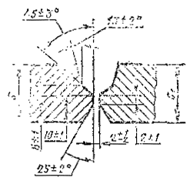 | 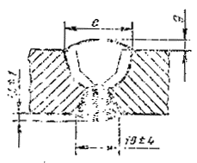 | АФш | 24 | 28 | ±3 | 2,5 | +1,0  -2,0
 |  |  |  | Св. 24 до 26 | 29 | ±3 | 2,5 | +1,0  -2,0
 |  |  |  | Св. 26 до 30 | 31 | ±3 | 2,5 | +1,0  -2,0
 |  |  |  | Св. 30 до 32 | 32 | ±3 | 2,5 | +1,0  -2,0
 |  |  |  | Св. 32 до 34 | 33 | ±3 | 2,5 | +1,0  -2,0
 |  |  |  | Св. 34 до 36 | 34 | ±4 | 2,5 | +1,0  -2,0
 |  |  |  | Св. 36 до 38 | 35 | ±4 | 2,5 | +1,0  -2,0
 |  |  |  | Св. 38 до 42 | 36 | ±4 | 2,5 | +1,5  -2,0
 |  |  |  | Св. 42 до 45 | 38 | ±4 | 2,5 | +1,5  -2,0
 |  |  |  | Св. 45 до 50 | 40 | ±4 | 2,5 | +1,5  -2,0
 |  |  |  | Св. 50 до 55 | 42 | ±5 | 2,5 | +1,5  -2,0
 |  |  |  | Св. 55 до 60 | 45 | ±5 | 2,5 | +1,5  -2,0
Таблица 39
Размеры, мм
Условное обозначение сварного соединения | Конструктивные элементы |  | Способ сварки | s | е+3 | i | R
Условное обозначение сварного соединения | подготовленных кромок свариваемых деталей | сварного шва
У1 | 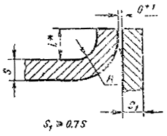 | 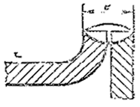 | AФ; МФ | 1,5-3,0 | s+s₁ | s-3s | s-1,5s
*Размер для справок.
Таблица 40
Размеры, мм
Условное обозначение сварного соединения | Конструктивные элементы |  | Способ сварки | s | n ±1
Условное обозначение сварного соединения | подготовленных кромок свариваемых деталей | сварного шва | Способ сварки | s | n ±1
У5 | 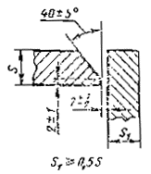 | 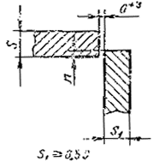 | АФш;  МФш | 4 | 1,5
 |  |  |  | Св. 4 до 9 | 2
 |  |  |  | Св. 9 до 14 | 3
Таблица 41
Размеры, мм
Условное обозначение сварного соединения | Конструктивные элементы |  | Способ сварки | s | е
Условное обозначение сварного соединения | подготовленных кромок свариваемых деталей | сварного шва | Способ сварки | s | Номин. | Пред. откл.
У7 | 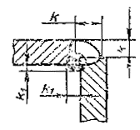 | 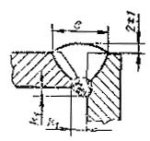 | АФш; МФш | От 8 до 9 | 13 | ±3
 |  |  |  | Св. 9 до 12 | 16 | ±3
 |  |  |  | Св. 12 до 14 | 20 | ±3
 |  |  |  | Св. 14 до 20 | 25 | ±4
Таблица 42
Размеры, мм
Условное обозначение сварного соединения | Конструктивные элементы |  | Способ сварки | s | h±l | е |  | g₁, ±2 | е₁, ±3
Условное обозначение сварного соединения | подготовленных кромок свариваемых деталей | сварного шва | Способ сварки | s | h±l | Номин. | Пред. откл. | g₁, ±2 | е₁, ±3
У3 | 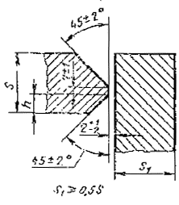 | 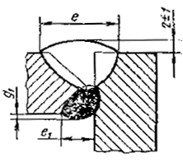 | АФш;  МФш | От 20 до 24 | 7 | 20 | ±3 | 3 | 17
 |  |  |  | Св. 24 до 28 | 8 | 25 | ±4 | 4 | 17
 |  |  |  | С ч. 28 до 34 | 10 | 30 | ±4 | 5 | 20
 |  |  |  | Св. 34 до 40 | 12 | 49 | ±4 | 5 | 23
Таблица 43
Размеры, мм
Условное обозначение сварного соединения | Конструктивные элементы |  | Способ сварки | s | b
Условное обозначение сварного соединения | подготовленных кромок свариваемых деталей | сварного шва | Способ сварки | s | Номин. | Пред. откл.
Т1 | 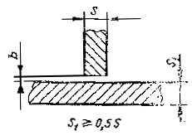 | 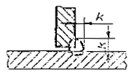 | АФ;  МФ | 3 | 0 | +0,8
 |  |  |  | Св. 3 до 5 | 0 | +1,0
 |  |  |  | Св. 5 до 40 | 0 | +1,5
Таблица 44
Размеры, мм
Условное обозначение сварного соединения | Конструктивные элементы |  | Способ сварки | s | b
Условное обозначение сварного соединения | подготовленных кромок свариваемых деталей | сварного шва | Способ сварки | s | Номин. | Пред. откл.
Т3 | 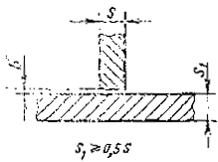 | 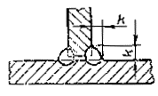 | АФ;  МФ | 3 | 0 | +0,8
 |  |  |  | Св. 3 до 5 | 0 | +1,0
 |  |  |  | Св. 5 до 40 | 0 | +1,5
Таблица 45
Размеры, мм
Условное обозначение сварного соединения | Конструктивные элементы |  | Способ сварки | s | b
Условное обозначение сварного соединения | подготовленных кромок свариваемых деталей | сварного шва | Способ сварки | s | Номин. | Пред. откл.
Т3 | 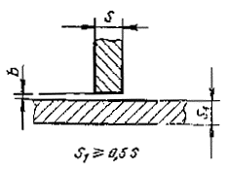 | 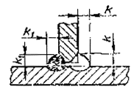 | АФш; МФш | От 3 до 5 | 0 | +1,5
 |  |  |  | Св. 5 до 9 | 0 | +2,0
 |  |  |  | Св. 9 до 10 | 0 | +2,0
 |  |  |  | Св. 10 до 14 | 0 | +3,0
 |  |  |  | Св. 14 до 20 | 0 | +3,0
Таблица 46
Размеры, мм
Условное обозначение сварного соединения | Конструктивные элементы |  | Способ сварки | s | g±2 | е
Условное обозначение сварного соединения | подготовленных кромок свариваемых деталей | сварного шва | Способ сварки | s | g±2 | Номин. | Пред. откл.
T7 | 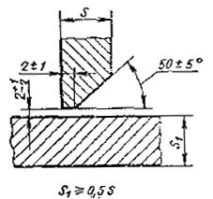 | 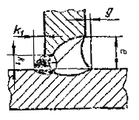 | АФш; МФш | От 8 до 9 | 4 | 15 | ±3
 |  |  |  | Св. 8 до 14 | 5 | 22 | ±3
 |  |  |  | Св. 14 до 20 | б | 30 | ±4
 |  |  |  | Св. 20 до 24 | 7 | 39 | ±4
 |  |  |  | Св. 24 до 26 | 8 | 39 | ±4
 |  |  |  | Св. 26 до 28 | 9 | 45 | ±5
 |  |  |  | Св. 28 до 30 | 10 | 45 | ±5
Таблица 47
Размеры, мм
Условное обозначение сварного соединения | Конструктивные элементы |  | Способ сварки | s | е |  | g±2
Условное обозначение сварного соединения | подготовленных кромок свариваемых деталей | сварного шва | Способ сварки | s | Номин. | Пред. откл. | g±2
T2 | 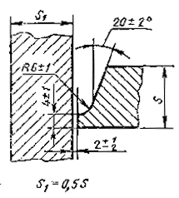 | 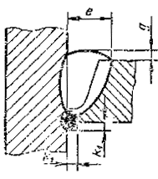 | АФш | 16 | 18 | ±3 | 6
 |  |  |  | Св. 16 до 18 | 19 | ±3 | 6
 |  |  |  | Св. 18 до 20 | 20 | ±3 | 6
 |  |  |  | Св. 20 до 22 | 20 | ±3 | 7
 |  |  |  | Св. 22 до 24 | 21 | ±3 | 7
 |  |  |  | Св. 24 до 26 | 22 | ±3 | 7
 |  |  |  | Св. 26 до 28 | 22 | ±4 | 8
 |  |  |  | Св. 28 до 30 | 23 | ±4 | 8
Таблица 48
Размеры, мм
Условное обозначение сварного соединения | Конструктивные элементы |  | Способ сварки | s | g±2 | е
Условное обозначение сварного соединения | подготовленных кромок свариваемых деталей | сварного шва | Способ сварки | s | g±2 | Номин. | Пред. откл.
T8 | 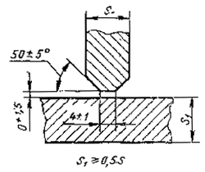 | 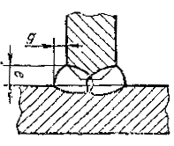 | АФ; МФ | От 16 до 18 | 4 | 25 | +4  -7
 |  |  |  | Св. 16 до 22 | 5 | 30 | +4  -8
 |  |  |  | Св. 22 до 26 | 6 | 36 | +4  -10
 |  |  |  | Св. 26 до 30 | 7 | 40 | +4  11
 |  |  |  | Св. 30 до 36 | 8 | 50 | +4  -12
 |  |  |  | Св. 36 до 40 | 9 | 56 | +4  -16
Примечание. При способе сварки МФ притупление с=3±1 мм.
Таблица 49
Размеры, мм
Условное обозначение сварного соединения | Конструктивные элементы |  | Способ сварки | s | h±1 | g |  | g₁±2 | е |  | е₁
Условное обозначение сварного соединения | подготовленных кромок свариваемых деталей | сварного шва | Способ сварки | s | h±1 | Номин. | Пред. откл. | g₁±2 | Номин. | Пред. откл. | Номин. | Пред. откл.
T4 | 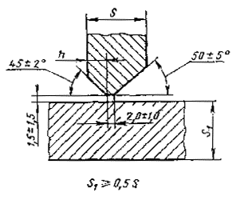 | 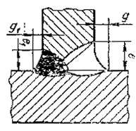 | АФш; МФш | 20 | 7 | 6 | ±2 | 3 | 26 | +4  -7 | 13 | ±3
 |  |  |  | Св. 20 до 24 | 7 | 7
 |  |  |  | Св. 24 до 28 | 8 | 8 | ±2 | 4 | 29 | +4  -8 | 13 | ±3
 |  |  |  | Св. 28 до 34 | 10 | 10 | ±2 | 5 | 35 | +4  -10 | 17 | ±3
 |  |  |  | Св. 34 до 40 | 12 | 12 | ±3 | 5 | 40 | +4  -11 | 17 | ±3
Таблица 50
Размеры, мм
Условное обозначение сварного соединения | Конструктивные элементы |  | Способ сварки | s | е±2 | е±2
Условное обозначение сварного соединения | подготовленных кромок свариваемых деталей | сварного шва
Т5 | 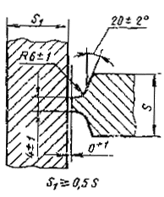 | 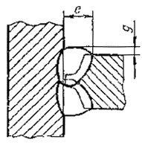 | АФ | 30 | 16 | 6
 |  |  |  | Св. 30 до 34 | 17 | 6
 |  |  |  | Св. 34 до 40 | 18 | 6
 |  |  |  | Св. 40 до 42 | 19 | 7
 |  |  |  | Св. 42 до 45 | 20 | 7
 |  |  |  | Св. 45 до 50 | 26 | 7
 |  |  |  | Св. 50 до 55 | 26 | 8
 |  |  |  | Св. 55 до 60 | 28 | 8
Таблица 51
Размеры, мм
Условное обозначение сварного соединения | Конструктивные элементы |  | Способ сварки | s | b
Условное обозначение сварного соединения | подготовленных кромок свариваемых деталей | сварного шва | Способ сварки | s | Номин. | Пред. откл.
Н1 | 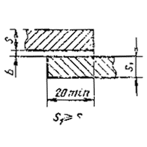 | 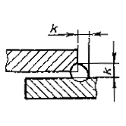 | АФ;  МФ | От 1 до 5 | 0 | +1,0
 |  |  |  | Св. 5 до 10 | 0 | +2,0
 |  |  |  | Св. 10 до 20 | 0 | +3,0
Таблица 52
Размеры, мм
Условное обозначение сварного соединения | Конструктивные элементы |  | Способ сварки | s | b
Условное обозначение сварного соединения | подготовленных кромок свариваемых деталей | сварного шва | Способ сварки | s | Номин. | Пред. откл.
Н2 |  | 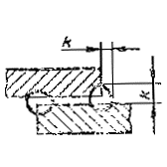 | АФ; МФ | От 1 до 5 | 0 | +1,0
 |  |  |  | Св. 5 до 10 | 0 | +2,0
 |  |  |  | Св. 10 до 20 | 0 | +3,0
(Измененная редакция, Изм. № 1, 2, 3).
5. При сварке кольцевых швов стыковых соединений допускается увеличение выпуклости g, g₁ до 30 %.
(Измененная редакция, Изм. № 3).
6. Сварные соединения Т7, Т8, Т4 следует выполнять в положении «в лодочку» по ГОСТ 11969-79.
Угловые швы без скоса кромок разрешается выполнять как в нижнем положении, так и в положении «в лодочку» по ГОСТ 11969-79.
7. Подварочный шов и подварку корня шва разрешается выполнять любым способом дуговой сварки.
8. Сварка стыковых соединений деталей неодинаковой толщины при разнице, не превышающей значений, указанных в табл. 53, должна производиться также, как деталей одинаковой толщины; конструктивные элементы подготовленных кромок и размеры сварного шва следует выбирать по большей толщине.
Таблица 53
мм
Толщина тонкой детали | Разность толщин деталей
От 2 до 4 | 1
Св 4 » 30 | 2
» 30 » 40 | 4
» 40 | 6
Для осуществления плавного перехода от одной детали к другой допускается наклонное расположение поверхности шва (черт. 1).
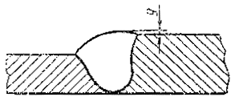
Черт. 1
При разнице толщины свариваемых деталей свыше значений, указанных в табл. 53, на детали, имеющей большую толщину s₁, должен быть сделан скос с одной или с двух сторон до толщины тонкой детали s, как указано на черт. 2, 3 и 4. При этом конструктивные элементы подготовленных кромок и размеры сварного шва следует выбирать по меньшей толщине.
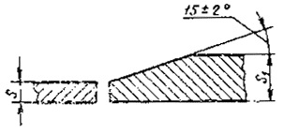
Черт. 2
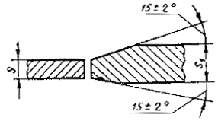
Черт. 3
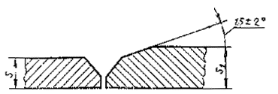
Черт. 4
9. Размер и предельные отклонения катета углового шва К, К₁ должны быть установлены при проектировании. При этом размер катета должен быть не более 3 мм для деталей толщиной до 3 мм включительно и 1,2 толщины более тонкой детали при сварке детален толщиной свыше 3 мм. Предельные отклонения размера катета угловых швов от номинального значения приведены в приложении 3.
(Измененная редакция, Изм. № 2).
10. (Исключен, Изм. № 2).
11. Допускается выпуклость или вогнутость углового шва до 30 % его катета. При этом вогнутость не должна приводить к уменьшению значения катета К_{п} (черт. 5), установленного при проектировании.
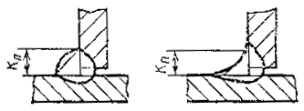
Черт. 5
Примечание. Катетом К_{п} является катет наибольшего прямоугольного треугольника, вписанного во внешнюю часть углового шва. При симметричном шве за катет К_{п} принимается любой из равных катетов, при несимметричном шве - меньший.
12. Минимальные значения катетов угловых швов приведены в рекомендуемом приложении 1.
13. При применении сварки под флюсом взамен ручной дуговой сварки катет углового шва расчетного соединения может быть уменьшен до значений, приведенных в рекомендуемом приложении 2.
14. Допускается смешение свариваемых кромок перед сваркой относительно друг друга не более:
0,5 мм - для деталей толщиной до 4 мм;
1,0 мм - для деталей толщиной 4-10 мм;
0,1 s мм, но не более 3 мм - для деталей толщиной более 10 мм.
15. Допускается в местах перекрытия сварных швов и в местах исправления дефектов увеличение размеров швов до 30% номинального значения.
16. При подготовке кромок с применением ручного инструмента, предельные отклонения утла скоса кромок могут быть увеличены до ±5°. При этом соответственно может быть изменена ширина шва, е, е₁.
15, 16. (Введен дополнительно, Изм. № 2).
ПРИЛОЖЕНИЕ 1
Рекомендуемое
мм
Предел текучести свариваемой стали, МПа | Минимальное значение катетов углового шва для свариваемого элемента большей толщины
Предел текучести свариваемой стали, МПа | от 3 до 4 | св. 4 до 5 | св. 5 до 10 | св. 10 до 16 | св. 16 до 22 | св. 22 до 32 | св. 32 до 40 | св. 40 до 80
До 400 | 3 | 3 | 4 | 5 | 6 | 7 | 8 | 9
Св. 400 до 450 | 3 | 4 | 5 | 6 | 7 | 8 | 9 | 10
Примечание. Максимальное значение катетов не должно превышать 1,2 толщины более тонкого элемента.
(Измененная редакция, Изм. № 3).
ПРИЛОЖЕНИЕ 2
Рекомендуемое
мм
Катет углового шва для сварки
ручной дуговой | под флюсом
ручной дуговой | проволокой диаметром от 3 до 5 |  | проволокой диаметром от 1,4 до 2,5
ручной дуговой | в положении «в лодочку» | в нижнем положении | в положении «в лодочку» | в нижнем положении
4 | 3 | 3 | 3 | 3
5 | 3 | 3 | 4 | 4
6 | 4 | 4 | 5 | 5
7 | 5 | 5 | 6 | 6
8 | 5 | 5 | 6 | 6
9 | 6 | 7 | 7 | 8
10 | 6 | 8 | 8 | 9
11 | 7 | 9 | 9 | 10
12 | 8 | 9 | 9 | 11
13 | 8 | 10 | 11 | 13
14 | 9 | 11 | 12 | 14
15 | 10 | 12 | 13 | 15
16 | 10 | 13 | 14 | 16
17 | 13 | 17 | 17 | 17
18 | 14 | 18 | 18 | 18
19 | 15 | 19 | 19 | 19
20 | 16 | 20 | 20 | 20
21 | 16 | 21 | 21 | 21
22 | 17 | 22 | 22 | 22
23 | 23 | 23 | 23 | 23
24 | 24 | 24 | 24 | 24
26 | 25 | 25 | 25 | 25
ПРИЛОЖЕНИЕ 3
Рекомендуемое
Номинальный размер катета углового шва | Предельные отклонения размера катета углового шва от номинального значения
До 5 | +1,0
Св. 5 до 8 | +2,0
Св. 8 до 12 | +2,5
Св. 12 | +3,0
(Введено дополнительно, Изм. № 2).
ИНФОРМАЦИОННЫЕ ДАННЫЕ
1. РАЗРАБОТАН Государственным комитетом СССР по стандартам. Академией наук УССР
РАЗРАБОТЧИКИ:
И. А. Серебряник (руководитель темы); Л. М. Титкова; М. Н. Шабалкин, А. А. Казимиров (руководитель темы); В. П. Лозовский
2. ВНЕСЕН Государственным комитетом СССР по стандартам
3. УТВЕРЖДЕН И ВВЕДЕН В ДЕЙСТВИЕ Постановлением Государственного комитета СССР по стандартам от 26.12.79 № 5047
4. ВЗАМЕН ГОСТ 8713-70
5. ССЫЛОЧНЫЕ НОРМАТИВНО-ТЕХНИЧЕСКИЕ ДОКУМЕНТЫ
Обозначение НТД, на который дана ссылка | Номер пункта
ГОСТ 11969-79 | 6
6. ПЕРЕИЗДАНИЕ (июль 1993 г.) с Изменениями № 1, 2, 3, утвержденными в августе 1986 г., январе 1989 г., июле 1990 г. (ИУС 11-86, 4-89, 10-90)

